
Propuesta de vestimenta “4°B”
Fundación Casa de Talleres San Vicente de Paul
Colegio Ozanam
Depto. de Educación Física

Baile: “La Golpeadita”
Contextualización del baile: "La Golpeadita" es un baile tradicional chileno que representa el juego amoroso entre una pareja. Su ritmo animado y marcado por golpes de pies refleja la picardía y el coqueteo propio del folclore campesino. A través de movimientos ágiles, los bailarines se persiguen y se esquivan, destacando el ingenio, la gracia y la interacción entre ellos. Este baile simboliza la alegría popular, el cortejo y la identidad cultural de las zonas rurales de Chile.
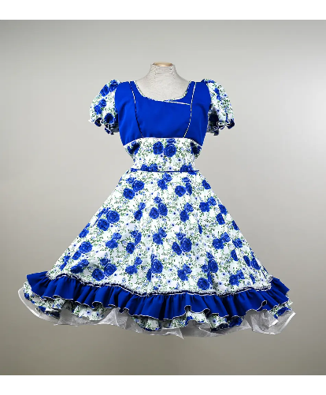
Vestimenta damas: Vestido de china (tipo huasa / cueca) de colores variados acompañado de zapatos negros. El peinado debe ser una trenza tipo corona y una cola.
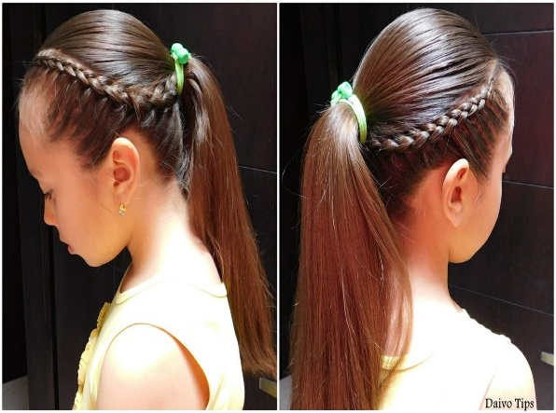
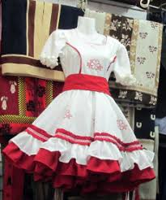
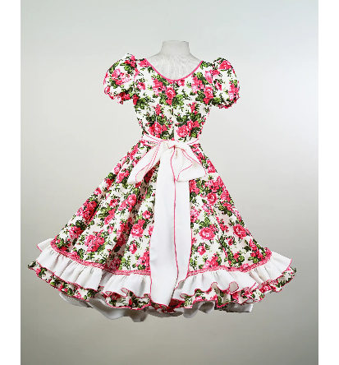

Insertar imágenes correspondientes

Vestimenta varones: Zapatos y pantalones negros (sin diseño). Camisa blanca, chaqueta negra, una manta tipo poncho y sombrero tipo huaso de color negro.
